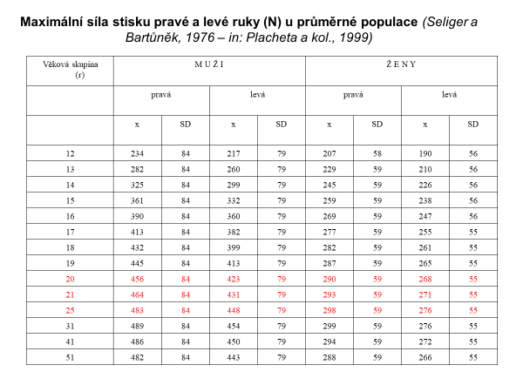

SD = směrodatná odchylka – používá se tak, že ji odečtete a pak přičtete k průměrné hodnotě

x = průměrná hodnota

Jak pracovat s tabulkou:

Např. jste žena ve věku 19 let. Najdete si řádek pro 19 let, ve sloupečcích pro ženy si najdete napřed pravou a pak levou ruku. Hodnoty běžné populace 19-ti letých žen pro pravou ruku jsou 287 N ± 59 N, což odpovídá rozpětí 228 N - 346 N. Pokud hodnota, kterou jste u sebe naměřili, spadá do tohoto rozpětí, máte sílu flexorů prstů stejnou jako běžná populace, pokud víc, tak to mže být způsobeno sportem, který vykonáváte.